
МОНГОЛ УЛСЫН ШИНЖЛЭХ УХААН ТЕХНОЛОГИЙН ИХ СУРГУУЛЬ
МЭДЭЭЛЭЛ, ХОЛБООНЫ ТЕХНОЛОГИЙН СУРГУУЛЬ

Ганбаатарын САРАНТУЯА

ХӨДӨЛГӨӨНТ ХОЛБООНЫ СҮЛЖЭЭНИЙ ӨГӨГДЛИЙН ХУВИАРЛАЛТЫГ ОНОВЧЛОХ ХИЙМЭЛ ОЮУНЫ УДИРДЛАГЫН ШИНЭ АРГА

Мэргэжлийн нэр: Цахилгаан холбоо
Мэргэжлийн индекс: F06190101

Техникийн ухааны докторын
зэрэг горилох бүтээл

УЛААНБААТАР ХОТ
2025 ОН

МОНГОЛ УЛСЫН ШИНЖЛЭХ УХААН ТЕХНОЛОГИЙН ИХ СУРГУУЛЬ
МЭДЭЭЛЭЛ, ХОЛБООНЫ ТЕХНОЛОГИЙН СУРГУУЛЬ


Ганбаатарын САРАНТУЯА

ХӨДӨЛГӨӨНТ ХОЛБООНЫ СҮЛЖЭЭНИЙ ӨГӨГДЛИЙН ХУВИАРЛАЛТЫГ ОНОВЧЛОХ ХИЙМЭЛ ОЮУНЫ УДИРДЛАГЫН ШИНЭ АРГА

Техникийн ухааны докторын
зэрэг горилох бүтээл

Гүйцэтгэсэн | Г.Сарантуяа / F06190101/
Эрдэм шинжилгээний  ажлын удирдагч | Доктор (Ph.D), профессор Б.Отгонбаяр
Эрдэм шинжилгээний  ажлын зөвлөх | Доктор (Ph.D), дэд профессор З.Буянхишиг
Шүүмжлэгч | Доктор (Ph.D), профессор Г.Зориг

MONGOLIAN UNIVERSITY OF SCIENCE AND TECHNOLOGY
SCHOOL OF INFORMATION AND COMMUNICATION TECHNOLOGY


Ganbaatar SARANTUYA

A NEW ARTIFICIAL INTELLIGENCE APPROACH TO OPTIMIZING DATA DISTRIBUTION IN MOBILE NETWORKS

Thesis submitted for the Degree of Doctor of Technology

Candidate | G. Sarantuya /F06190101/
Supervisor | Doctor (Ph.D), professor B.Otgonbayar
Advisor | Doctor (Ph.D), professor Z.Buyankhishig
Reviewer | Doctor (Ph.D), associate professor B.Zorig

Судлаачийн ёс зүйн баталгаа
Техникийн ухааны докторын зэрэг горилох энэхүү бүтээлийг Ганбаатар овогтой Сарантуяа миний бие Шинжлэх Ухаан Технологийн Их Сургуулийн Мэдээлэл, Холбооны Технологийн Сургуулийн докторын хөтөлбөрт суралцаж байх хугацаандаа удирдагч багшийнхаа удирдлага дор бие даан гүйцэтгэсэн судалгааны ажил гэдгийг үүгээр баталж байна. Миний мэдэж байгаагаар энэхүү судалгааны ажилд бусдын хэвлэн нийтэлж судалсан судалгааны ажлын үр дүн ороогүй, оюуны өмчийн зөрчилгүй болно. Энэхүү судалгааны ажилд бусдын судалгааны ажлаас эшлэн оруулсан тохиолдол бүрд эх сурвалжаа дурдаж академик ёс зүйн хэм хэмжээг баримтлан ажилласан болно. Судалгааны ажилдаа эх сурвалжаа дурдаж эшлэл авснаас бусад бичвэр нь миний өөрийн судалгааны ажил болно. Энэ мэдэгдлийн эрх зүйн үр дагаврыг зөвхөн би хариуцах болно.

Зэрэг горилогч: .............................................. Г.Сарантуяа
Огноо: …………он...........сар..............өдөр

Оюуны өмчийн эрх шилжүүлэх зөвшөөрөл
“Хөдөлгөөнт холбооны сүлжээний өгөгдлийн хувиарлалтыг оновчлох хиймэл оюуны удирдлагын шинэ арга” сэдэвт докторын зэрэг горилох ажил нь Шинжлэх Ухаан Технологийн Их Сургуулийн Мэдээлэл, Холбооны Технологийн Сургуулийн докторын хөтөлбөрт суралцаж байх хугацаанд миний удирдлага дор бичигдсэн бүтээл юм. Энэхүү судалгааны ажлын үр дүнг Шинжлэх Ухаан Технологийн Их Сургуулийн Мэдээлэл, Холбооны Технологийн Сургууль эзэмших бөгөөд бусад байгууллагын нэр дээр хэвлэн нийтэлж, олшруулахыг хориглоно. Би Шинжлэх Ухаан Технологийн Их Сургуулийн Мэдээлэл, Холбооны Технологийн Сургуулийн төгсөлтийн ажлыг хадгалах, ашиглах журмыг бүрэн ойлгож байгаа бөгөөд тус их сургууль уг ажлын хуулбар, цахим хувилбарыг хадгалж, холбогдох тэнхимд илгээж, зөвлөлдөх уулзалт хийх, академик ёс зүйн хэм хэмжээнд ашиглах боломж олгохыг зөвшөөрч байна.
Судалгааны ажил нь нууцлалтай □ нууцлалгүй □ болно. (√ тэмдэглэл тавина уу)
Зэрэг горилогч: .............................................. Г.Сарантуяа
Удирдагч: .............................................. Б.Отгонбаяр
Огноо: …………он...........сар..............өдөр

ШУТИС-ийн докторант Г.Сарантуягын “Хөдөлгөөнт холбооны сүлжээний өгөгдлийн хувиарлалтыг оновчлох хиймэл оюуны удирдлагын шинэ арга” сэдэвт докторын зэрэг горилсон бүтээлийн хамгаалалтыг явуулах дэд зөвлөлийн бүрэлдэхүүн

Зөвлөлийн дарга: | Б.Дамдинсүрэн, Доктор (Ph.D), профессор
Нарийн бичгийн дарга: | Х.Загарзүсэм, МХТС-ийн эрдэмтэн нарийн бичгийн дарга, Доктор (Ph.D), дэд профессор
Гишүүн: | Л.Болд, МХХТ-ийн захирал, Доктор (Ph.D), дэд профессор
Гишүүн: | Л.Болд, МХХТ-ийн захирал, Доктор (Ph.D), дэд профессор
Гишүүн: | Л.Болд, МХХТ-ийн захирал, Доктор (Ph.D), дэд профессор
Гишүүн: | Л.Болд, МХХТ-ийн захирал, Доктор (Ph.D), дэд профессор
Гишүүн: | Л.Болд, МХХТ-ийн захирал, Доктор (Ph.D), дэд профессор

Хураангуй
Эрдэм шинжилгээний ажлын хураангуй гэдэг нь танилцуулга биш бөгөөд таны хийсэн энэхүү бичиг баримтын товч хураангуй юм. Энэ хэсэгт тэмдэглэгээ, тусгай тэмдэг, математикийн томьёо, хүснэгт, зураг зэргийг оруулахгүйгээр судалгааны ажлын зорилго, хамрах хүрээ, судалгааны арга зүй, загварчлал болон эцсийн үр дүнг нэгтгэн 350-500 үгэнд багтаан бичнэ. Хураангуйд үгсийг оновчтой сонгон бичсэнээр судалгааны ажлын агуулга, үр дүн, шинэлэг тал, ач холбогдлын талаар уншигчдад үнэн бодитой ойлголт өгөх боломжийг бүрдүүлнэ. Нөгөө талаас агуулга сайтай бичигдсэн хураангуй нь эх материалыг уншигчдад хүргэх гол түлхүүр болдог.
Хураангуй, Abstract, Агуулга, Товчилсон үгийн жагсаалт, Зургийн жагсаалт, Хүснэгтийн жагсаалт, Ном зүй, Талархлын үг, Хавсралт гэх мэт үндсэн бүлгээс бусад дугаарлагдахгүй толгой гарчгуудыг Home - Styles цэсийн Хураангуй- загварыг сонгон бичиглэл хийнэ. Хураангуй сонголт хийгээгүй тохиолдолд төгсөлтийн ажлын Агуулга-ийн жагсаалтад орж ирэхгүйг анхаарна уу!!! Мөн үндсэн бүлгүүдийг Хураангуй, Heading 1, Heading 2 гэх мэт гарчиг бүлгийн нэр өгсний дараа enter авч өөрийн бичиглэлийн үндсэн хэсгийг Home - Styles цэс дэх Normal формат сонгон бичнэ үү.

Түлхүүр үг: хөдөлгөөнт холбоо, хиймэл оюун, сүлжээний удирдлага, оновчлол, өгөгдөл хуваарилах;

Abstract
Монгол хэлээр бичигдсэн өмнөх хураангуйг бүрэн хэмжээгээр Ангил хэл рүү орчуулан бичнэ.
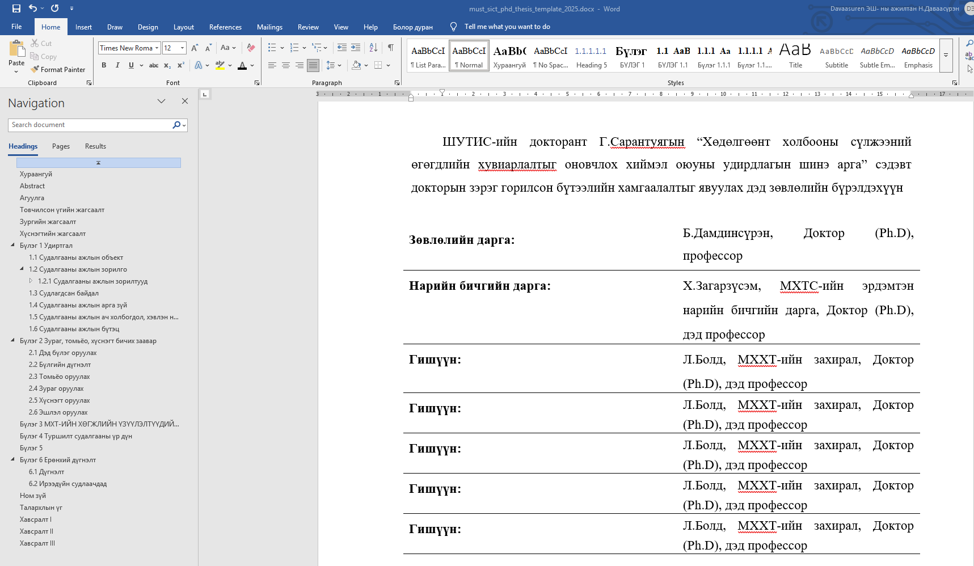
Энэхүү жишиг файлтай ажиллахдаа Navigation цонхыг ашиглахыг зөвлөж байна. Уг цонхыг Ctrl+F командаар дуудан гаргаж ирснийхээ дараа Headings сонголтыг хийж өөрийн бичиж буй төгсөлтийн ажлынхаа үндсэн болон дэд бүлгүүдийн дарааллыг харах боломжтойг доорх зурагт үзүүлэв.

Түлхүүр үг: mobile communication, artificial intelligence, network management, optimization, data distribution;

Агуулга
Хураангуй VI
Abstract VII
Агуулга VIII
Товчилсон үгийн жагсаалт X
Зургийн жагсаалт XI
Хүснэгтийн жагсаалт XII
Бүлэг 1 Удиртгал 1
1.1 Судалгааны ажлын объект 1
1.2 Судалгааны ажлын зорилго 1
1.2.1 Судалгааны ажлын зорилтууд 1
1.2.1.1 Судалгааны ажлын зорилт, зорилтууд 1
1.3 Судлагдсан байдал 1
1.4 Судалгааны ажлын арга зүй 1
1.5 Судалгааны ажлын ач холбогдол, хэвлэн нийтлэгдсэн байдал 1
1.6 Судалгааны ажлын бүтэц 1
Бүлэг 2 Зураг, томьёо, хүснэгт бичих заавар 2
2.1 Дэд бүлэг оруулах 2
2.2 Бүлгийн дүгнэлт 2
2.3 Томьёо оруулах 2
2.4 Зураг оруулах 3
2.5 Хүснэгт оруулах 4
2.6 Эшлэл оруулах 5
Бүлэг 3 МХТ-ИЙН ХӨГЖЛИЙН ҮЗҮҮЛЭЛТҮҮДИЙГ ЭНТРОПИД ТУЛГУУРЛАН ТОДОРХОЙЛОХ 7
Бүлэг 4 Туршилт судалгааны үр дүн 8
Бүлэг 5 8
Бүлэг 6 Ерөнхий дүгнэлт 9
6.1 Дүгнэлт 9
6.2 Ирээдүйн судлаачдад 9
Ном зүй 10
Талархлын үг 11
Хавсралт I 12
Хавсралт II 13
Хавсралт III 14

АНХААРУУЛГА: АГУУЛГА-ийг механикаар бичиж хуудасны дугаарыг түүж бичих шаардлагагүй. Та бүлэг, дэд бүлгүүдийн гарчгийг программын Home-Styles цэсээс Heading 1 /Бүлэг 1/ болон Heading 2 /Бүлэг 1.1/ гэх мэт цэсүүдээр хийснийхээ дараа агуулгын дээр mouse-rightclick товчлуураа дарж update field – update entire table командыг өгснөөр таны төгсөлтийн ажлын агуулга автоматаар дугаарлагдаж гарч ирэх болно.

Товчилсон үгийн жагсаалт
Товчилсон үгийн жагсаалт бичихдээ дараах хүснэгтэд бичээд дууссаныхаа дараа Home-Paragraph-Borders команд ашиглан хүснэгтийн хүрээг No border болгон уу.

БШУЯ | Боловсрол шинжлэх ухааны яам
ШУТИС | Шинжлэх Ухаан Технологийн Их Сургууль
МХТС | Мэдээлэл, Холбооны Технологийн Сургууль

Зургийн жагсаалт
Зураг 2.1 Монгол улс 3
Зураг 2.2 Монгол улсын эрчим хүчний нэгдсэн систем 4
Зураг 2.3 ШУТИС МХТС-ийн лого 4
Зураг 2.4 Эш таталж жишээ 1 6
Зураг 2.5 Эш таталж жишээ 2 6

АНХААРУУЛГА: ЗУРГИЙН ЖАГСААЛТ-ийг механикаар бичиж хуудасны дугаарыг түүж бичих шаардлагагүй. Та эхлээд бүтээлдээ орсон зураг болгоныг уг зааварчилгааны 2.4 Зураг оруулах бүлэг дэх зааварчилгаагаар зургаа дугаарлаж нэр өгснийхөө дараа дээр байгаа жишээ зургийн жагсаалт дээр mouse-rightclick товчлуураа дарж update field – update entire table командыг өгснөөр таны төгсөлтийн ажилд орсон бүх зураг автоматаар дугаарлагдаж гарч ирэх болно.

Хүснэгтийн жагсаалт
Хүснэгт 2.1 Нийт цахилгаан, дулаан үйлдвэрлэл 5
Хүснэгт 2.2 Талуудын үүрэг оролцоо 5
Хүснэгт 2.3 Бодлогын бичиг баримт 5

АНХААРУУЛГА: ХҮСНЭГТИЙН ЖАГСААЛТ-ийг механикаар бичиж хуудасны дугаарыг түүж бичих шаардлагагүй. Та эхлээд бүтээлдээ орсон хүснэгт болгоныг уг зааварчилгааны 2.5 Хүснэгт оруулах бүлэг дэх зааварчилгаагаар хүснэгтээ дугаарлаж нэр өгснийхөө дараа дээр байгаа жишээ хүснэгтийн жагсаалт дээр mouse-rightclick товчлуураа дарж update field – update entire table командыг өгснөөр таны төгсөлтийн ажилд орсон бүх хүснэгт автоматаар дугаарлагдаж гарч ирэх болно.

Удиртгал
Судалгааны ажлын бүх хэсэгт энэ форматаар бичих бөгөөд хуудас, үг үсэг, мөр хоорондын зайн хэмжээ зэргийг өөрчлөхгүй болно. Бүлгийн доторх текстийг Home-Styles цэсээс Normal форматаар бичнэ. Төгсөлтийн ажлын бүлэг оруулахдаа программын Home-Styles цэсээс Heading 1 /Бүлэг 1/ сонгон бичиглэлийг хийнэ. Бүлгийн дугаарлалт нь автоматаар хийгдэх бөгөөд энэхүү бүлэг, дэд бүлгүүдийг зөв хийснээр төгсөлтийн ажлын агуулга автоматаар хуудасны дугаартай бичигдэх болно.

Судалгааны ажлын объект
Hhhhhhhhhhhhhhhhhhhhhhhhhhhhh

Судалгааны ажлын зорилго
бөабөабөабөа

Судалгааны ажлын зорилтууд
Бөааөаөаөа
 | $$y_{i}=β_{1}+β_{2}x_{2i}+β_{3}x_{3i}+⋯β_{k}x_{ki}$$ | (1.1)

Судалгааны ажлын зорилт, зорилтууд
hhhhhhhhhhhhhhhhhhhh

Судлагдсан байдал
hhhhhhhhhhhhhhhhhhhhh

Судалгааны ажлын арга зүй
hhhhhhhhhhhhhhhhhhhhh

Судалгааны ажлын ач холбогдол, хэвлэн нийтлэгдсэн байдал
hhhhhhhhhhhhhhhhhhhhh

Судалгааны ажлын бүтэц
hhhhhhhhhhhhhhhhhhhhhhh

Зураг, томьёо, хүснэгт бичих заавар
Төгсөлтийн ажлын бүлэг оруулахдаа программын Home-Styles цэсээс Heading 1 /Бүлэг 1/ сонгон бичиглэлийг хийнэ. Бүлгийн дугаарлалт нь автоматаар хийгдэх бөгөөд энэхүү бүлэг, дэд бүлгүүдийг зөв хийснээр төгсөлтийн ажлын агуулга автоматаар хуудасны дугаартай бичигдэх болно.

Дэд бүлэг оруулах
Төгсөлтийн ажлын хүрээнд бүлэг бүр хэд хэдэн дэд бүлэгтэй байх бөгөөд дэд бүлэг оруулахдаа программын Home-Styles цэсээс Heading 2 /Бүлэг 1.1/ сонгон бичиглэлийг хийнэ. Дэд бүлгийн дугаарлалт нь автоматаар хийгдэх бөгөөд бүлгийн дугаар авна.

Бүлгийн дүгнэлт
Удиртгал болон дүгнэлт бүлгээс бусад бүлгүүд дэд бүлэг байдлаар бүлгийн дүгнэлт бичих ёстой. Бүлгийн дүгнэлтийг Home цэсээс Heading 2 /Бүлэг 1.1/ сонгон бичиглэлийг хийнэ.

Томьёо оруулах
Математик бичлэгүүд Equition программаар бичигдэх бөгөөд ердийн математик бичиглэл 12pt өндөртэй, дээд, доод талаасаа 12 pt зайтай байх ба мөр голлон бичигдэнэ. Томьёоны дугаарыг тухайн мөрний төгсгөлд бага хаалтад бичнэ. Томьёо дугаарлахдаа Reference-Captions-Insert Caption команд ашигласан бөгөөд Caption цонх гарч ирсний дараа Label-Equation сонголтоор томьёо автоматаар бүлгийн дугаартай хамт дугаарлагдаж байгаа болно. Өөр бүлэгт томьёо бичихдээ доорх томьёог хуулж зөөж өөр томьёогоо бичээд томьёоны дугаарыг идэвхжүүлээд mouse-rightclick товчлуураа дарж Update field командаар томьёоны дугаарлалтаа шинэчилнэ үү. Видео заавар үзэх бол дараах холбоосоор үзнэ үү. Numbering the Equations in Word - YouTube
 | $$y_{i}=β_{1}+β_{2}x_{2i}+β_{3}x_{3i}+⋯β_{k}x_{ki}$$ | (2.1)
Томьёо оруулахдаа хүснэгтэд бичиж хуудасны голын байрлалд оруулж байгаа бөгөөд бичиж дууссаныхаа дараа Home-Paragraph-Borders команд ашиглан хүснэгтийн хүрээг No border болгон уу.
 | $$y_{i}=β_{1}+β_{2}x_{2i}+β_{3}x_{3i}+⋯β_{k}x_{ki}$$ | (2.2)

Зураг оруулах
Бүтээлд тусгагдсан зураг бүр дугаар, нэртэй байна. Зурган мэдээлэл гэдэгт бүдүүвч, график, диаграм, фото зураг зэрэг багтах ба бүгд “Зураг” гэсэн нэрээр бичигдэнэ. Зургийн дугаарлалтын үсгийн өндөр 10.
Зургийг хоёр оронгоор дугаарлах ба эхний цифр үндсэн бүлгийн дугаарыг, хоёр дахь цифр тухайн зургийн дугаарыг тус тус илэрхийлнэ. Тухайлбал Зураг 1.1. Энэ нь 1-р бүлгийн 1-р зураг гэсэн үг юм. Зураг нь хуудсанд мөр голлон байрлах ёстойг анхаарна уу. Мөн зургийг дараах байдлаар автоматаар дугаарлана. Эхлээд нэр өгч дугаарлах гэж байгаа зургийнхаа доод талбарт очоод Home-Styles цэнээс Caption сонголтыг хийнэ. Энэ нь зургийн нэр дугаарлалтыг бичих форматыг сонгож байгаа гэсэн үг юм. Дараа нь Reference-Caption цэсийг сонгоно. Гарч ирсэн Caption дэд цонхны Label-ээс Зураг сонголтыг хийгээд тухайн цонхны Captions мөрөнд гарч ирсэн Зураг гэсний араас зай аваад зургийн нэрийг бичиж оруулан ok товчлуур дарна. Энэ мэт бүтээлийнхээ бүх зургийг автоматаар дугаарлаж нэр өгсний дараа ЗУРГИЙН ЖАГСААЛТ-ийг автоматаар жагсаан байрлуулах боломжтой.
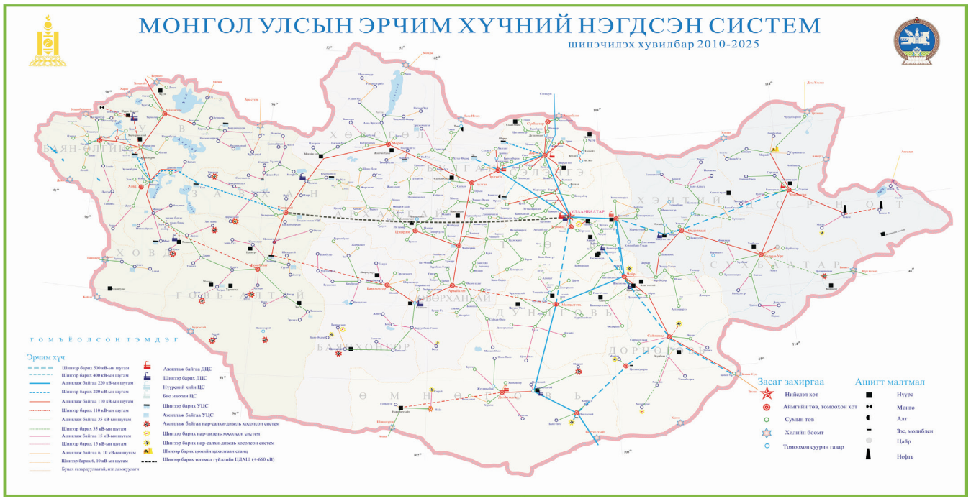
Зураг 2.1 Монгол улс

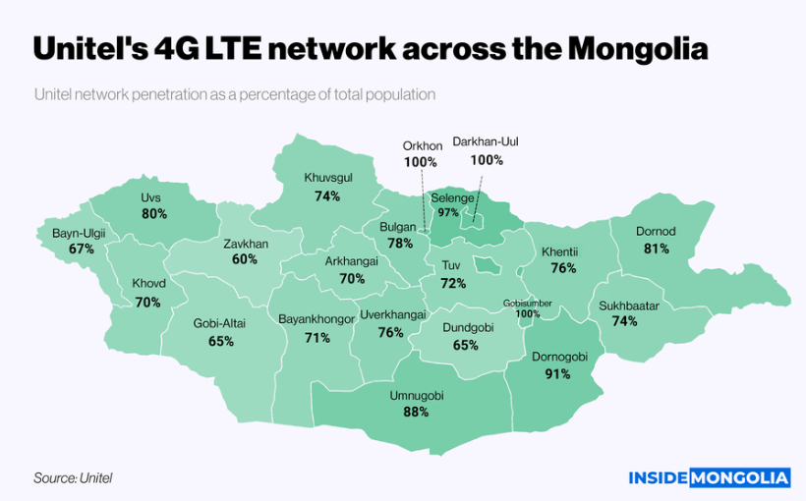
Зураг 2.2 4GLTE network across the Mongolia

Зураг 2.3 ШУТИС МХТС-ийн лого

Хүснэгт оруулах
Бүтээлд тусгагдсан хүснэгт бүр дугаар, нэртэй байна. Хүснэгтийн дугаарлалтын болон бичвэрийн үсгийн өндөр 10 байна.
Хүснэгтийг хоёр оронгоор дугаарлах ба эхний цифр үндсэн бүлгийн дугаарыг, хоёр дахь цифр тухайн хүснэгтийн дугаарыг тус тус илэрхийлнэ. Тухайлбал Хүснэгт 1.1. Энэ нь 1-р бүлгийн 1-р хүснэгт гэсэн үг юм. Хүснэгт дугаар, нэр нь хүснэгтийнхээ дээд талд хуудасны баруун талд байрлах ёстойг анхаарна уу. Мөн хүснэгтийг дараах байдлаар автоматаар дугаарлана. Эхлээд нэр өгч дугаарлах гэж байгаа хүснэгтийнхээ дээд талбарт очоод Home-Styles цэсээс Caption сонголтыг хийнэ. Энэ нь хүснэгтийн нэр дугаарлалтыг бичих форматыг сонгож байгаа гэсэн үг юм. Дараа нь Reference-Caption цэсийг сонгоно. Гарч ирсэн Caption дэд цонхны Label-ээс Хүснэгт сонголтыг хийгээд тухайн цонхны Captions мөрөнд гарч ирсэн Хүснэгт гэсний араас зай аваад зургийн нэрийг бичиж оруулан ok товчлуур дарна. Энэ үйлдлийг хийж хүснэгтээ дугаарлаж нэр өгснийхөө дараа Ctrl+R команд ашиглан хүснэгтийн дугаарлалт, нэр өгсөн бичвэрээ хуудасны баруун талд байршуулна уу. Энэ мэт бүтээлийнхээ бүх хүснэгтийг автоматаар дугаарлаж нэр өгсний дараа ХҮСНЭГТИЙН ЖАГСААЛТ-ийг автоматаар жагсаан байрлуулах боломжтой болно.
Хүснэгт 2.1 Нийт цахилгаан, дулаан үйлдвэрлэл
 | 2010 | 2011 | 2012 | 2013 | 2014 | 2015 | 2016 | 2017 | 2018 | 2019
Цахилгаан үйлдвэрлэл, тэрбум кВтц | 4.70 | 4.54 | 4.86 | 5.13 | 5.39 | 5.54 | 5.67 | 6.03 | 6.54 | 6.54
Дулаан үйлдвэрлэл, сая Гкал | 8.32 | 8.68 | 9.32 | 9.51 | 10.03 | 10.68 | 10.80 | 11.30 | 12.50 | 12.50

Хүснэгт 2.2 Талуудын үүрэг оролцоо
Оролцоо | Үйл ажиллагаа | Боловсон хүчинд тавигдах шаардлага
Удирдан зохицуулах | - Гүйцэтгэлийг төлөвлөх, удирдах, холбох, хянах | Техникийн болон төрийн ажлын туршлага
Мэдээллээр хангах | - ХХЯ-ыг бууруулах арга хэмжээний хэрэгжилтийн талаар мэдээлэл бэлтгэх

Хүснэгт 2.3 Бодлогын бичиг баримт
 | Бодлогын баримт бичиг | Зорилго | Эх үүсвэр
1 | “Алсын хараа-2050” Монгол Улсын урт хугацааны хөгжлийн бодлого | 2021-2030 ОНД ХЭРЭГЖҮҮЛЭХ ҮЙЛ АЖИЛЛАГАА | 1

Эшлэл оруулах
Бид эрдэм шинжилгээний ажилдаа бусдын бүтээлийг ашиглахдаа эх сурвалжаа бичвэр дундаа заавал дурдаж академик ёс зүйг баримтлан ажиллах ёстой. Төгсөлтийн ажилд ашигласан судалгааны мэдээлэл, эх үүсвэрүүд(ном зохиол, ЭШ-ний өгүүлэг болон бусад)-ийн эш таталтыг заавал хийсэн байх шаардлагатай.
Ашигласан материалын эш таталтыг хийхдээ IEEE стандартыг баримтлан хийнэ. Эш таталтыг хийхдээ тухайн эшлэл авах өгүүлбэрийн төгсгөсөн цагийн өмнө курсороо аваачин reference – Citations&Bibliography цэсийн Insert Citation – Add new source дэд цонхыг ашиглана. Add new source дэд цонхонд жишээ болгон оруулсан эх сурвалжийн мэдээллийг доорх зурагт харуулж энэх өгүүлбэрийн төгсгөлд IEEE стандартаар эшлэл татав [1]. Уг дэд цонхны Type of Source мөрөнд эшлэл авах эх сурвалжийн төрлүүдийг зааж өгсөн. Ном сурах бичиг, сэтгүүл, эрдэм шинжилгээний хурлууд гэх мэт сонголтуудаас сонгож холбогдох мэдээллүүдийг бүрэн гүйцэд үнэн зөв оруулахыг анхаарч ажиллана уу. Уг эх сурвалжийг энэхүү заавраар автоматаар хийж гүйцэтгэснээр таны төгсөлтийн ажлын НОМ ЗҮЙ-д автоматаар бичигдэн орох боломжтой бөгөөд энэ өгүүлбэрийн төгсгөлд ахин нэг IEEE стандартаар эшлэл авъя [2].
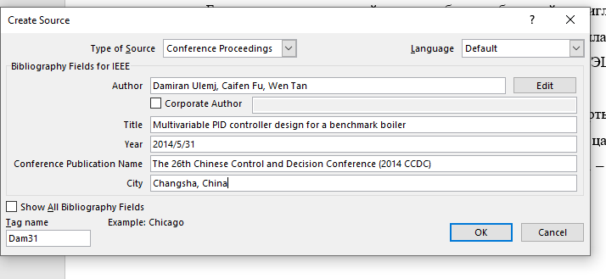
Зураг 2.4 Эш таталж жишээ 1
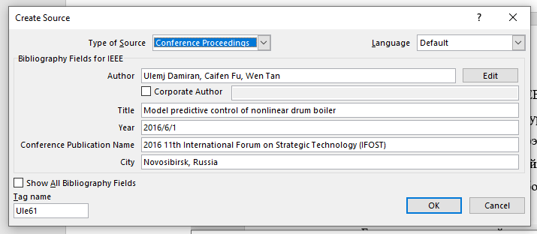
Зураг 2.5 Эш таталж жишээ 2

МХТ-ИЙН ХӨГЖЛИЙН ҮЗҮҮЛЭЛТҮҮДИЙГ ЭНТРОПИД ТУЛГУУРЛАН ТОДОРХОЙЛОХ

Туршилт судалгааны үр дүн

яыёыбё

Ерөнхий дүгнэлт

Дүгнэлт
бөбөбө

Ирээдүйн судлаачдад
ыбөө

Ном зүй

[1] | C. F. W. T. Damiran Ulemj, “Multivariable PID controller design for a benchmark boiler,” %1-д The 26th Chinese Control and Decision Conference (2014 CCDC), Changsha, China, 2014/5/31.
[2] | C. F. W. T. Ulemj Damiran, “Model predictive control of nonlinear drum boiler,” %1-д 2016 11th International Forum on Strategic Technology (IFOST), Novosibirsk, Russia, 2016/6/1.

АНХААРУУЛГА: НОМ ЗҮЙ-г механикаар бичиж хуудасны дугаарыг түүж бичих шаардлагагүй. Та эхлээд бүтээлдээ орсон эх сурвалж болгоныг уг зааварчилгааны 2.6 Эшлэл оруулах бүлэг дэх зааварчилгаагаар эх сурвалжаа дурдаж дууссаны дараа дээрх ном зүй жагсаалтад дээр mouse-rightclick товчлуураа дарж update field командыг өгснөөр таны төгсөлтийн ажилд орсон бүх эх сурвалж автоматаар дугаарлагдаж гарч ирэх болно.

Талархлын үг

Хавсралт I

Хавсралт II

Хавсралт III

